Resolución del Pleno del Instituto de Transparencia, Acceso a la Información Pública y Protección de Datos Personales del Estado de México y Municipios, con domicilio en Metepec, Estado de México, de fecha veintiséis de junio de dos mil diecinueve.

VISTO el expediente conformado con motivo del Recurso de Revisión 02526/INFOEM/IP/RR/2019, interpuestos por XXXXXXXXXXXXXXXXXXXXXX, en lo sucesivo Recurrente o Particular, en contra de la respuesta del Sujeto Obligado Ayuntamiento de Almoloya del Río, se emite la presente Resolución, con base en los Antecedentes y Considerandos que a continuación se exponen:

ANTECEDENTES:

I. Presentación de la solicitud de información.

Con fecha nueve de abril de dos mil diecinueve, mediante el Sistema de Acceso a la Información Mexiquense (SAIMEX), el Particular presentó solicitud de acceso a la información pública ante la Unidad de Transparencia del Ayuntamiento de Almoloya del Río, mediante la cual requirió lo siguiente:

“DESCRIPCIÓN CLARA Y PRECISA DE LA INFORMACIÓN SOLICITADA
Quisiera saber el organigrama completo del municipio de Almoloya del Río con nombre de quien ocupa los cargos de los mismos. (Sic)

MODALIDAD DE ENTREGA
A través del SAIMEX.”
II. Respuesta del Sujeto Obligado.

Con fecha diez de abril de dos mil diecinueve, mediante el Sistema de Acceso a la Información Mexiquense (SAIMEX), la Unidad de Transparencia del Ayuntamiento de Almoloya del Río notificó al Particular la respuesta a su solicitud de acceso a la información, en los términos siguientes:

“…
Esta información esta disponible en la siguiente liga: http://www.almoloyadelrio.gob.mx/web/Organigrama.php?org=33.
…” (Sic.)

III. Interposición del Recurso de Revisión.

Con fecha once de abril de dos mil diecinueve, mediante el Sistema de Acceso a la Información Mexiquense (SAIMEX), se recibió en este Instituto el Recurso de Revisión interpuesto por el Particular, en contra de la respuesta otorgada por el Ayuntamiento de Almoloya del Río, en los términos siguientes:

“ACTO IMPUGNADO
Solicitud de información con
folio 00039/ALMORI/IP/2019 " (Sic)

“RAZONES O MOTIVOS DE LA INCONFORMIDAD
Definición de Organigrama Representación gráfica de la estructura de una empresa o una institución, en la cual se muestran las relaciones entre sus diferentes partes y la función de cada una de ellas, así como de las personas que trabajan en las mismas. Por lo que la respuesta no corresponde a lo solicitado “(Sic)

IV. Trámite del Recurso de Revisión ante el Instituto.

a) Turno del Recurso de Revisión. Con fecha once de abril de dos mil diecinueve, el Sistema de Acceso a la Información Mexiquense (SAIMEX), asignó el número de expediente 02526/INFOEM/IP/RR/2019 al Recurso de Revisión y lo turnó al Comisionado Ponente Luis Gustavo Parra Noriega, para los efectos del artículo 185, fracción I, de la Ley de Transparencia y Acceso a la Información Pública del Estado de México y Municipios.

b) Admisión del Recurso de Revisión. Con veinticuatro de abril de dos mil diecinueve, el Comisionado Ponente acordó la admisión del Recurso de Revisión interpuesto por el Recurrente; la integración del expediente y la puesta a disposición de las partes, en términos del artículo 185, fracciones I y II, de la Ley de Transparencia y Acceso a la Información Pública del Estado de México y Municipios; acto que fue notificado a los interesados el mismo día, a través del Sistema de Acceso a la Información Mexiquense, otorgándoles un plazo de siete días hábiles posteriores a dicha notificaciones para que manifestaran lo que a su derecho conviniera y formularan alegatos, en términos del artículo 185, fracción IV, de la Ley de Transparencia y Acceso a la Información Pública del Estado de México y Municipios.

c) Manifestaciones. Con fecha tres de mayo de dos mil diecinueve, el Recurrente adjunto archivo denominado “organigrama_municipal.jpg”, cuyo contenido no se describe por ser del conocimiento de las partes, aunado a que, en el aparatado de comentarios, manifestó lo siguiente:

“Esto es un organigrama (ejemplo)”

d) Informe Justificado. Con fecha veintiséis de abril de dos mil diecinueve, a través del Sistema de Acceso a la Información Mexiquense (SAIMEX), se recibió en este Instituto un archivo electrónico remitido por el Sujeto Obligado, denominado “ORGANIGRAMA COMPLETO.docx”, mismo que contiene lo siguiente:

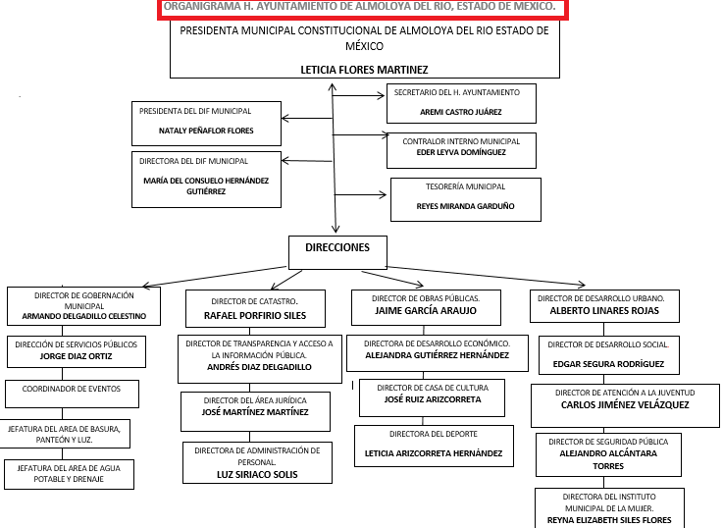
Del mismo modo, es importante mencionar que el Sujeto Obligado indicó en el apartado de comentarios, lo siguiente:

“No se contaba con la Información solicitada”
e) Vista del Informe Justificado. El diecisiete de mayo de dos mil diecinueve, se dictó acuerdo mediante el cual se puso a la vista del Particular, el Informe Justificado entregado por el Sujeto Obligado del Recurso de Revisión citado al rubro, así como el documento adjunto, por haber modificado su respuesta inicial, el cual fue notificado a las partes, en esa misma fecha, a través del Sistema de Acceso a la Información Mexiquense (SAIMEX).

e) Ampliación del plazo para resolver. Con fecha siete de junio de dos mil diecinueve, el Comisionado Ponente, con fundamento en lo dispuesto por el artículo 181, párrafo tercero, de la Ley de Transparencia y Acceso a la Información Pública del Estado de México y Municipios, acordó ampliar por un periodo de quince días hábiles, el plazo para resolver el Recurso de Revisión que nos ocupa; acto que fue notificado a las partes mediante el Sistema de Acceso a la Información Mexiquense (SAIMEX), el veinticinco del mismo mes y año.

f) Cierre de instrucción: El veinte de junio de dos mil diecinueve, al no existir diligencias pendientes por desahogar, se emitió el acuerdo por medio del cual se declaró cerrada la instrucción y pasó el expediente a resolución, en términos de lo dispuesto en los artículos 185, fracciones VI y VIII de la Ley de Transparencia y Acceso a la Información Pública del Estado de México y Municipios; acto que fue notificado a las partes el mismo día, a través del Sistema de Acceso a la Información Mexiquense (SAIMEX).

En razón de que fue debidamente sustanciado el expediente electrónico y no existe diligencia pendiente de desahogo, se emite la resolución que conforme a Derecho proceda, de acuerdo con los siguientes:

CONSIDERANDOS:

PRIMERO. Competencia.

El Instituto de Transparencia, Acceso a la Información Pública y Protección de Datos Personales del Estado de México y Municipios, es competente para conocer y resolver el presente recurso de revisión interpuesto por la parte Recurrente, conforme a lo dispuesto en los artículos 6°, apartado A de la Constitución Política de los Estados Unidos Mexicanos; 5°, párrafos vigésimo, vigésimo primero y vigésimo segundo, fracciones I, II, III, IV y V de la Constitución Política del Estado Libre y Soberano de México; 1°, 8°, 9°, 10, 37 y 42, fracciones I, II y III, de la Ley General de Transparencia y Acceso a la Información Pública; 1°, 2°, fracciones II y IV; 13, 29, 36, fracciones I y II; 176, 178, 179, 181 párrafo tercero, 185, 188 y 189 de la Ley Transparencia y Acceso a la Información Pública del Estado de México y Municipios; 7°, 9°, fracciones I y XXIV y 11 del Reglamento Interior del Instituto de Transparencia, Acceso a la Información Pública y Protección de Datos Personales del Estado de México y Municipios.

SEGUNDO. Metodología de estudio.

De las constancias que forma parte del Recurso de Revisión que se analiza, se advierte que previo al estudio del fondo de la litis, es necesario estudiar las causales de improcedencia, para determinar lo que en Derecho proceda.

Causales de improcedencia.

Este Instituto realiza el estudio oficioso de las causales de improcedencia, por tratarse de una cuestión de orden público y de estudio preferente (acorde con el Criterio orientador en la Tesis de Jurisprudencia “IMPROCEDENCIA.” (Semanario Judicial de la Federación, Quinta Época, 1985, pág. 262), el cual establece que debe examinarse previamente la procedencia del juicio de amparo, sea que las partes lo soliciten o no, por ser una cuestión de orden público; de tal suerte, deberá ser desechado cualquier Recurso de Revisión que actualice alguno de los supuestos establecidos en el artículo 191 de la Ley de Transparencia y Acceso a la Información Pública del Estado de México y Municipios, por ser improcedente.

En el presente caso, no se actualiza ninguna de las causales de improcedencia establecidas en el ordenamiento jurídico previamente señalado, toda vez que: el recurso fue presentado dentro del plazo establecido en el artículo 178 de la Ley la materia; además, que este Instituto no tiene conocimiento de que se encuentre en trámite algún medio de defensa presentado por el Recurrente ante otra instancia; no existió prevención alguna; la veracidad de la respuesta no formó parte del agravio; ni se realizó una consulta o ampliación a los alcances del requerimiento informativo.

Finalmente, se actualiza la causal de procedencia señalada en el artículo 179, fracción I, de la Ley en cita, pues del análisis a los argumentos vertidos por la Recurrente en su Recurso de Revisión se advierte que se inconformó con - la negativa de información solicitada-.

Causales de sobreseimiento.

Por lo que hace a las causales de sobreseimiento, del análisis realizado por este Instituto, se advierte que no se actualiza ninguna de las previstas por el artículo 192 de la Ley de Transparencia y Acceso a la Información Pública del Estado de México y Municipios; lo anterior, en virtud de que no existe constancia en el expediente en que se actúa, de que la Recurrente se hubiera desistido del recurso, hubiera fallecido, que sobreviniera alguna causal de improcedencia, que el Sujeto Obligado hubiese modificado o revocado el acto impugnado, o bien que el recurso de revisión hubiera quedado sin materia.

Lo anterior, toda vez que si bien, el Sujeto Obligado adjuntó el organigrama en su informe justificado, este no atiende la solicitud de acceso a la información, como se analiza en el considerando Quinto.

Por tales motivos, se considera procedente entrar al fondo del presente asunto.

TERCERO. Determinación de la Controversia.

Una vez realizado el estudio de las constancias que integran el expediente en que se actúa, se desprende lo siguiente:

- Organigrama completo del Ayuntamiento con nombres de quienes ocupan los cargos de los mismos.

En respuesta, se advirtió que el Sujeto Obligado indicó que la información se encontraba disponible en la liga electrónica siguiente: http://www.almoloyadelrio.gob.mx/web/Organigrama.php?org=33; sin embargo, al entrar en la liga antes mencionada, podemos encontrar que remite a la página del Sujeto Obligado, como a continuación se muestra:
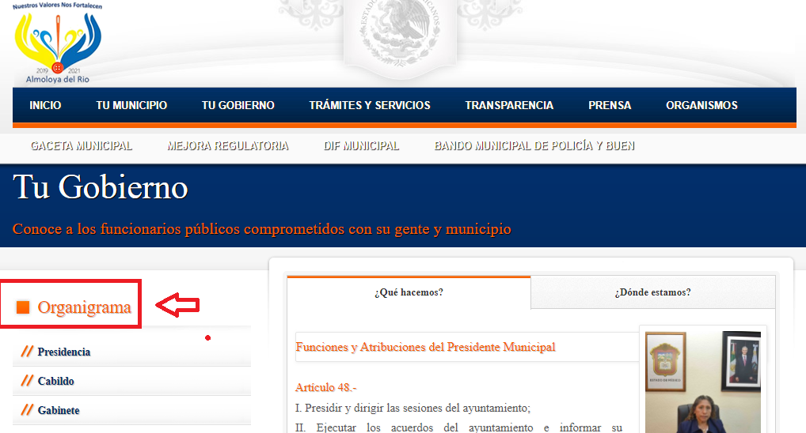
(Consultada en la liga: http://www.almoloyadelrio.gob.mx/web/Organigrama.php?org=33, a las doce horas con doce minutos del dieciocho de junio de dos mil diecinueve).

Cabe mencionar que, el apartado de “Organigrama” que se encuentra en la página Web del Sujeto Obligado, no despliega un documento en específico relacionado con el requerimiento del ahora Recurrente, sino que contiene apartados diversos relacionados con el Directorio de los Servidores Públicos del Ayuntamiento como a continuación se muestra:

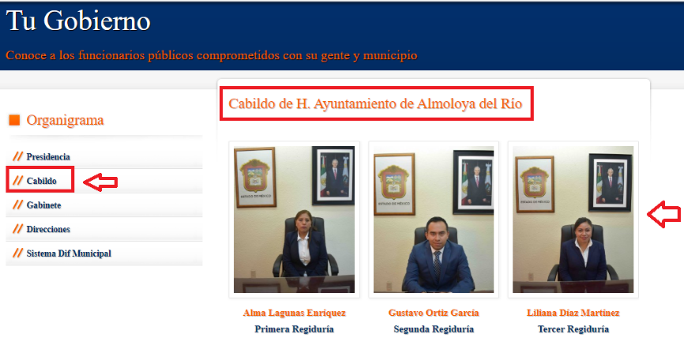
(Consultada en la liga: http://www.almoloyadelrio.gob.mx/web/Organigrama.php?org=33, a las diecisiete horas con veintisiete minutos del veinticinco de junio de dos mil diecinueve).
Lo anterior, se desprende de las documentales que obran en el expediente de referencia, materia de la presente Resolución, consistentes en: la solicitud de acceso a la información con número de folio 00039/ALMORI/IP/2019; el escrito recursal, las manifestaciones esgrimidas por el ahora Recurrente y el Informe Justificado emitido por el Sujeto Obligado; instrumentales que se toman en cuenta a efecto de resolver el presente medio de impugnación, conforme a lo dispuesto por el artículo 185, fracción IV, de la Ley de Transparencia y Acceso a la Información Pública del Estado de México y Municipios.

CUARTO. Marco normativo aplicable en materia de transparencia y acceso a la información pública.

El artículo 6°, Apartado A), fracción I de la Constitución Política de los Estados Unidos Mexicanos, establece que toda la información en posesión de cualquier autoridad, es pública y sólo podrá ser reservada temporalmente por razones de interés público.

La Ley General de Transparencia y Acceso a la Información Pública, publicada en el Diario Oficial de la Federación el 4 de mayo de 2015, dispone en su artículo 70, la información que se considera corresponde a las Obligaciones de Transparencia, la cual debe estar disponible para cualquier persona de manera permanente y actualizada.

En este sentido, los Lineamientos técnicos generales para la publicación, homologación y estandarización de la información de las obligaciones establecidas en el título quinto y en la fracción IV del artículo 31 de la Ley General de Transparencia y Acceso a la Información Pública, que deben de difundir los sujetos Obligados en los portales de Internet y en la Plataforma Nacional de Transparencia, establecen los formatos para dar cumplimiento a las Obligaciones de Transparencia, así como los plazos de actualización.

Por su parte, en materia local, el artículo 5°, fracción I de la Constitución Política del Estado Libre y Soberano de México, es coincidente con la Constitución Federal, en el sentido de la publicidad de toda la información, con la única restricción de proteger el interés público, así como la información referente a la intimidad de la vida privada y la imagen de las personas, con las excepciones que establezca la ley reglamentaria.

Por su parte, la Ley de Transparencia y Acceso a la Información Pública del Estado de México y Municipios (Reglamentaria del artículo 5° de la Constitución Local), establece lo siguiente:

El artículo 12, que, quienes generen, recopilen, administren, manejen, procesen, archiven o conserven información pública serán responsables de la misma.

El artículo 18, que, los Sujetos Obligados deberán documentar todo acto que derive del ejercicio de sus facultades, competencias o funciones, considerando desde su origen la eventual publicidad y reutilización de la información que generen.

El artículo 19, que, se presume que la información debe existir si se refiere a las facultades, competencias y funciones que los ordenamientos jurídicos aplicables otorgan a los sujetos Obligados y en caso de que dichas facultades no se hayan ejercido, se deberá motivar la respuesta en función de las causas que motivaron tal circunstancia.

El artículo 92, fracción II que, la estructura orgánica completa, corresponde a una Obligación Común de Transparencia para los Sujetos Obligados.

QUINTO. Estudio de Fondo.

En principio, es de suma importancia señalar los objetivos de la Ley de Transparencia y Acceso a la Información Pública del Estado de México y Municipios, en relación con la obligación de acceso por parte de los Sujetos Obligados, los cuales se encuentran establecidos en el artículo 2° de dicho ordenamiento jurídico y son los siguientes:

- Proveer lo necesario para garantizar a toda persona el derecho de acceso a la información pública, a través de procedimientos sencillos, expeditos, oportunos y gratuitos;
- Transparentar la gestión pública, mediante la difusión de la información generada por los Sujetos Obligados, y
- Promover, fomentar y difundir la cultura de la transparencia en el ejercicio de la función pública, el acceso a la información y la participación ciudadana, así como, la rendición de cuentas.

Conforme a lo anterior, se desprende que los objetivos de la Ley de la materia, son establecer las bases que regirán las formas para garantizar el derecho de acceso a la información, mediante procesos sencillos y expeditos, la promoción, fomento y difusión de la cultura de transparencia y la rendición de cuentas, a través del establecimiento de políticas públicas y mecanismos que garanticen la publicidad de información oportuna, verificable, comprensible, actualizada y completa.

En ese orden de ideas, para la atención de las solicitudes de acceso a la información, debe privilegiarse el principio de máxima publicidad el cual dispone que toda la información en posesión de los Sujetos Obligados será pública, completa, oportuna y accesible, sujeta a un claro régimen de excepciones que deberán estar definidas y ser legítimas y estrictamente necesarias en una sociedad democrática.

Para lograr lo precisado, los Sujetos Obligados deben seguir el procedimiento para la atención a las solicitudes de acceso a la información, establecido en los artículos 151, 160, 162, 163, 164, 165 y 166, de la Ley de Transparencia y Acceso a la Información Pública del Estado de México y Municipios, el cual es el siguiente:

- Las Unidades de Transparencia de los sujetos obligados deben garantizar las medidas y condiciones de accesibilidad para que toda persona pueda ejercer el derecho de acceso a la información; por lo que, son las responsables de hacer las notificaciones correspondientes, además de llevar a cabo todas las gestiones necesarias para facilitar el acceso de la información;
- La respuesta a los requerimientos informativos, deberán notificarse al interesado en el menor tiempo posible, que no podrá exceder de quince días hábiles, contados a partir del día siguiente a la presentación de esta. Excepcionalmente, el plazo referido podrá ampliarse por siete días hábiles más, cuando existan razones fundadas y motivadas, a través del Comité de Transparencia;
- Las Unidades de Transparencia garantizarán que las solicitudes se turnen a todas las áreas competentes que cuenten con la información o deban tenerla de acuerdo a sus facultades, funciones y atribuciones, para que realicen una búsqueda exhaustiva y razonable de la documentación solicitada, con el fin de que proporcionen las expresiones documentales que se encuentren en sus archivos o que estén constreñidos a elaborar;
- El acceso se dará en la modalidad de entrega y en su caso, de envío elegido por la solicitante, cuando no pueda entregarse en dicha modalidad, el Sujeto Obligado deberá ofrecer otras; por lo cual, deberá fundar y motivar la necesidad de modificar el medio de entrega, y
- Las Unidades de Transparencia, tendrán disponible la información requerida durante un plazo mínimo de sesenta días hábiles, contados a partir de que la solicitante hubiere realizado, en su caso, el pago respectivo, el cual deberá efectuarse en un plazo no mayor a treinta días hábiles; por lo que, una vez trascurrida dicha temporalidad, los Sujetos Obligados darán por concluida la solicitud y procederán de ser el caso, a la destrucción del material;

Una vez establecido lo anterior, es de precisar que el Recurrente solicitó que el Sujeto Obligado le proporcionará lo siguiente:

- Organigrama completo del Ayuntamiento con nombres de quienes ocupan los cargos de los mismos.

En este contexto, se analizará lo inicialmente requerido por el Recurrente, así como lo indicado en el Informe Justificado, con la finalidad de tener certeza jurídica y corroborar si se satisfizo el acceso a la información de lo requerido en la solicitud de información, como se muestra a continuación:

El archivo remitido por el Sujeto Obligado vía Informe Justificado, contiene algunas áreas que conforman el Organigrama de los Servidores Públicos, sin embargo, no son todas las que conforman el Ayuntamiento, como se muestra a continuación:

En esta imagen, es posible corroborar que, no se encuentra agregadas en el Organigrama enviado por el Sujeto Obligado todas las áreas que integran el Ayuntamiento, por mencionar alguna; (faltan del Cabildo Regidores y Síndico):

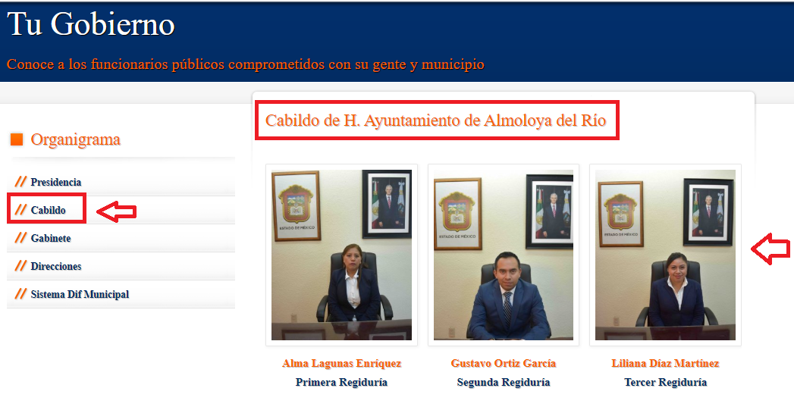
(Consultada en la liga: http://www.almoloyadelrio.gob.mx/web/Organigrama.php?org=33, a las diecisiete horas con veintisiete minutos del veinticinco de junio de dos mil diecinueve).

Del mismo modo, el Sistema del DIF Municipal se encuentra incompleto, debido a que faltan en el Organigrama enviado por el Sujeto Obligado, la Representante del Instituto de la Mujer y la Secretaria General, como a continuación se ejemplifica para mejor referencia:

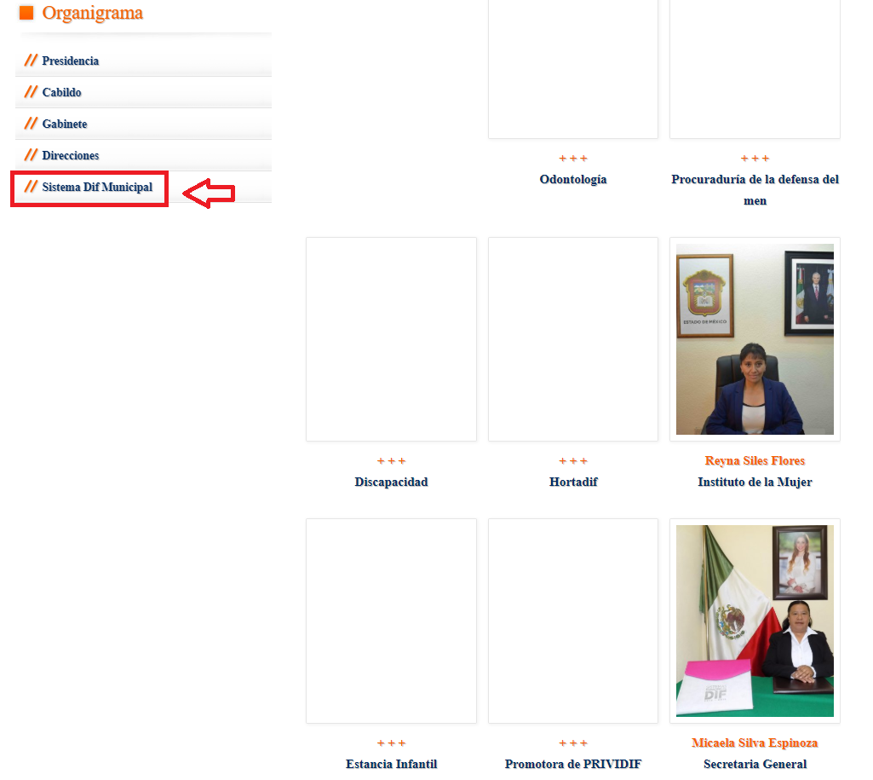

Ahora bien, este Instituto realizó una búsqueda en la plataforma del IPOMEX y pudo constatar lo siguiente:
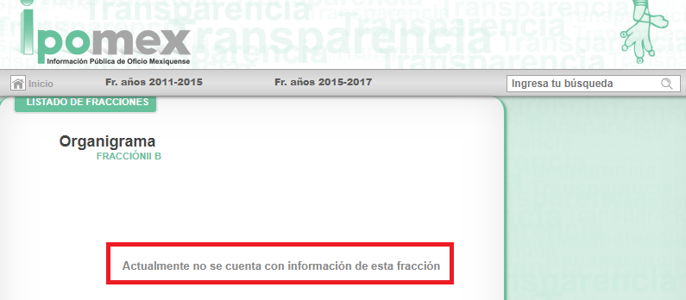
(Consultada en la liga: https://www.ipomex.org.mx/ipo3/lgt/indice/ALMOLOYADELRIO/art_92_ii_b.web, a las doce horas con veintitrés minutos del dieciocho de junio de dos mil diecinueve).

Con base en la imagen anterior, podemos corroborar que el Sujeto Obligado todavía no actualiza el Portal del IPOMEX referente al Organigrama del Ayuntamiento.

En consecuencia, es claro que el Sujeto Obligado cuenta con la información solicitada por el Recurrente, y que es evidente que por medio del informe justificado entregó información incompleta, por tal motivo, las razones y motivos de inconformidad resultan totalmente FUNDADADAS, por ende, lo procedente es REVOCAR la respuesta a la solicitud de información pública 00039/ALMORI/IP/2019 y ORDENAR la entrega de información solicitada.

SEXTO. Decisión.

Con fundamento en el artículo 186, fracción III, de la Ley de Transparencia y Acceso a la Información Pública del Estado de México y Municipios, este Instituto considera procedente REVOCAR la respuesta a la solicitud de información pública 00039/ALMORI/IP/2019, otorgue acceso vía el Sistema de Acceso a la Información Mexiquense (SAIMEX), de lo siguiente:

- Organigrama completo del Ayuntamiento con nombres de quienes ocupan los cargos de los mismos.

Por lo expuesto y fundado, el Pleno de este Instituto:

RESUELVE

PRIMERO. Se REVOCA la respuesta del Sujeto Obligado a la solicitud de información 00039/ALMORI/IP/2019, por resultar fundadas las razones o motivos de inconformidad hechos valer por el Recurrente, en términos de los Considerandos QUINTO y SEXTO de esta Resolución.

SEGUNDO. Se ORDENA al Ayuntamiento de Almoloya del Río, previa búsqueda exhaustiva y razonable en todas las áreas competentes, otorgue acceso vía el Sistema de Acceso a la Información Mexiquense (SAIMEX), de lo siguiente:

- Organigrama completo del Ayuntamiento con nombres de quienes ocupan los cargos.

TERCERO. NOTIFÍQUESE la presente Resolución al Titular de la Unidad de Transparencia del Sujeto Obligado, para que conforme al artículo 186 último párrafo, 189 segundo párrafo y 194 de la Ley de Transparencia y Acceso a la Información Pública del Estado de México y Municipios; dé cumplimiento a lo ordenado dentro del plazo de diez días hábiles, e informe a este Instituto en un plazo de tres días hábiles siguientes sobre el cumplimiento dado a la presente.

CUARTO. NOTIFÍQUESE al Recurrente la presente Resolución, asimismo, se hace de su conocimiento que de conformidad con lo establecido en el artículo 196 de la Ley de Transparencia y Acceso a la Información Pública del Estado de México y Municipios podrá promover el Juicio de Amparo en los términos de las leyes aplicables.

ASÍ, POR UNANIMIDAD DE VOTOS, LO RESOLVIERON Y FIRMAN LOS COMISIONADOS DEL INSTITUTO DE TRANSPARENCIA, ACCESO A LA INFORMACIÓN PÚBLICA Y PROTECCIÓN DE DATOS PERSONALES DEL ESTADO DE MÉXICO Y MUNICIPIOS, ZULEMA MARTÍNEZ SÁNCHEZ; EVA ABAID YAPUR; JOSÉ GUADALUPE LUNA HERNÁNDEZ; JAVIER MARTÍNEZ CRUZ Y LUIS GUSTAVO PARRA NORIEGA, EN LA VIGÉSIMA CUARTA SESIÓN ORDINARIA, CELEBRADA EL VEINTISÉIS DE JUNIO DE DOS MIL DIECINUEVE, ANTE EL SECRETARIO TÉCNICO DEL PLENO, ALEXIS TAPIA RAMÍREZ.
Zulema Martínez Sánchez
Comisionada Presidenta
(Rúbrica)

Eva Abaid Yapur  Comisionada  (Rúbrica) | José Guadalupe Luna Hernández  Comisionado  (Rúbrica)
Javier Martínez Cruz  Comisionado  (Rúbrica) | Luis Gustavo Parra Noriega  Comisionado  (Rúbrica)
Alexis Tapia Ramírez
Secretario Técnico del Pleno
(Rúbrica)

Esta foja corresponde a la resolución de fecha veintiséis de junio de dos mil diecinueve, emitida en el recurso de revisión número 02526/INFOEM/IP/RR/2019.

